|  | **Министерство науки и высшего образования Российской Федерации**  **Федеральное государственное бюджетное образовательное учреждение**  **высшего образования**  **«Московский государственный технический университет**  **имени Н.Э. Баумана**  **(национальный исследовательский университет)»**  **(МГТУ им. Н.Э. Баумана)** |
| --- | --- |

| ФАКУЛЬТЕТ | «Информатика и системы управления» |
| --- | --- |
| КАФЕДРА | «Проектирование и технология производства электронной аппаратуры» |

**РАСЧЁТНО-ПОЯСНИТЕЛЬНАЯ ЗАПИСКА**

***к курсовой работе на тему:***

***«Разработка, моделирование и экспериментальное исследование звукового сигнализатора указателя поворотов»***

| Студент | ИУ4-52Б |  |  |  | Советников М.М. |
| --- | --- | --- | --- | --- | --- |
|  | (группа) |  | (подпись, дата) |  | (И.О. Фамилия) |
| Руководитель курсового проекта |  |  |  |  | Семенцов С.Г. |
|  |  |  | (подпись, дата) |  | (И.О. Фамилия) |
|  |  |  |  |  |  |
| Консультант |  |  |  |  |  |
|  |  |  | (подпись, дата) |  | (И.О. Фамилия) |

*Москва, 2024 г.*

**АННОТАЦИЯ**

Работа посвящена разработке устройства “Звуковой сигнализатор указателя поворотов”. Описаны принципы работы устройства. В данной работе представлены схемотехнический этап проектирования, содержащий информацию об элементной базе, описание электрической структурной и принципиальной схем, а также моделирование работы устройства в среде “PSPICE 16.3”; конструкторско-технологический этап проектирования, содержащий описания технологических процессов изготовления и сборки изделия “Звуковой сигнализатор указателя поворотов”; экспериментально-исследовательский этап, содержащий информацию о проводимых экспериментальных исследованиях характеристик опытного образца “Звуковой сигнализатор указателя поворотов”. В заключении представлены выводы о проделанной работе и соответствии разработанного изделия “Звуковой сигнализатор указателя поворотов” техническому заданию.

Ключевые слова: биполярный транзистор, конденсатор, диод

**СОДЕРЖАНИЕ**

Список условных обозначений, сокращений и терминов ...................... 4

Введение ...................................................................................................... 4

1. Схемотехническое проектирование “Звуковой сигнализатор указателя поворотов” ............................................................................................... 6
   1. Разработка электрической структурной схемы (Э1) ............... 6
   2. Разработка электрической принципиальной схемы (Э3) ....... 7
   3. Разработка перечня элементов (ПЭ3) ....................................... 8
   4. Моделирование в среде “PSPICE 16.3” .................................... 8

Выводы ...................................................................................... 9

1. Конструкторско-технологическое проектирование “Звуковой сигнализатор указателя поворотов ”..................................................... 10
   1. Разработка топологии печатной платы(ПП) ............................ 10
   2. Разработка чертежа печатной платы......................................... 11
   3. Разработка сборочного чертежа УСС (СБ) .............................. 13
   4. Разработка спецификации изделия (СП) ................................. 14
   5. Изготовление ПП и монтаж ЭРЭ .............................................. 15

Выводы ...................................................................................... 16

1. Экспериментальные исследования звукового сигнализатора указателя поворотов .............................................……..………………………….. 16
   1. Разработка структурной схемы измерительного стенда (Э1) …………………………………………………………………… 17
   2. Разработка методики проведения измерений характеристик

изделия “Звуковой сигнализатор указателя поворотов” ........................ 18

* 1. Экспериментальное исследование характеристик изделия

“Звуковой сигнализатор указателя поворотов” ....................................... 18

Выводы ..................................................................................... 20

Заключение ....................................................................................... 21

Список использованных источников ............................................ 22

Приложение 1 ................................................................................... 25

**Список условных обозначений, сокращений и терминов**

ГОСТ - Государственный стандарт

ИЭТ - Изделия электронной техники

ПП - Печатная плата

ОПП - Односторонняя печатная плата

САПР - Система Автоматизированного Проектирования

СБ - Сборочный чертеж

СП - Спецификация

ТУ - Техническое условие

ТЗ - Техническое задание

ЭРЭ - Электрорадиоэлементы

КМО - Компонент, монтируемый в отверстия

УГО - Условное графическое обозначение

ЗСУП - Звуковой сигнализатор указателя поворотов

**ВВЕДЕНИЕ**

*Работа посвящена* разработке и исследованию устройства звукового сигнализатора указателя поворотов (далее ЗСУП).

Звуковой сигнализатор указателя поворотов – электрический прибор, предназначенный для сигнализирования поворота автомобиля.

*Целью работы* является разработка звукового сигнализатора указателя поворотов, разработка комплекта конструкторской документации, а также экспериментальное исследование устройства для выявления его пригодности к эксплуатации.

Для достижения поставленной цели был выработан следующий перечень задач:

1. Разработка схемы электрической структурной ЗСУП;
2. Разработка схемы электрической принципиальной ЗСУП;
3. Моделирование работы ЗСУП с помощью схемотехнической САПР;
4. Разработка конструкции ЗСУП;
5. Сборка опытного образца ЗСУП;
6. Экспериментальные исследования ЗСУП.

*Исходные данные* для выполнения курсовой работы:

1. Задание на выполнение курсовой работы;
2. Календарный план выполнения курсовой работы.

*Результатами работы* являются:

1. Схема электрическая структурная ЗСУП(Э1);
2. Схема электрическая принципиальная ЗСУП(Э3);
3. Полнофункциональная модель ЗСУП в САПР “PSPICE 16.3”;
4. Чертеж печатной платы ЗСУП;
5. Сборочный чертеж ЗСУП(СБ);
6. Разработанный опытный образец ЗСУП;
7. Схема измерительного стенда ЗСУП(Э0);
8. Плакат демонстрационный (ПД1) сравнения результатов моделирования и эксперимента;
9. Расчетно-пояснительная записка (РПЗ).

**1. СХЕМОТЕХНИЧЕСКОЕ ПРОЕКТИРОВАНИЕ “ЗВУКОВОГО СИГНАЛИЗАТОРА УКАЗАТЕЛЯ ПОВОРОТОВ”**

**Схемотехнический этап курсовой работы включает:**

1. Моделирование схемы выбранного устройства;
2. Разработка схемы электрической структурной Э1 устройства;
3. Разработка схемы электрической принципиальной Э3 устройства;
4. Разработка перечня элементов ПЭ3 устройства;
5. Моделирование разработанной схемы в САПР “PSPICE 16.3”.

**1.1 РАЗРАБОТКА ЭЛЕКТРИЧЕСКОЙ СТРУКТУРНОЙ СХЕМЫ(Э1)**

Разработка схемы электрической структурной (Э1) предполагает первоначальную оценку работы и выделение основных структурных частей, из которых состоит ЗСУП. Разработанная схема электрическая структурная (Э1) ЗСУП представлена на рисунке 1.1.1, а также на чертеже ИУ4.11.03.03.24.05.52.18.001 Э1.

Структурная схема устройства была разработана согласно ГОСТ 2.701- 2008 [8] и ГОСТ 2.702-2011 [9] в САПР “КОМПАС-3D”.

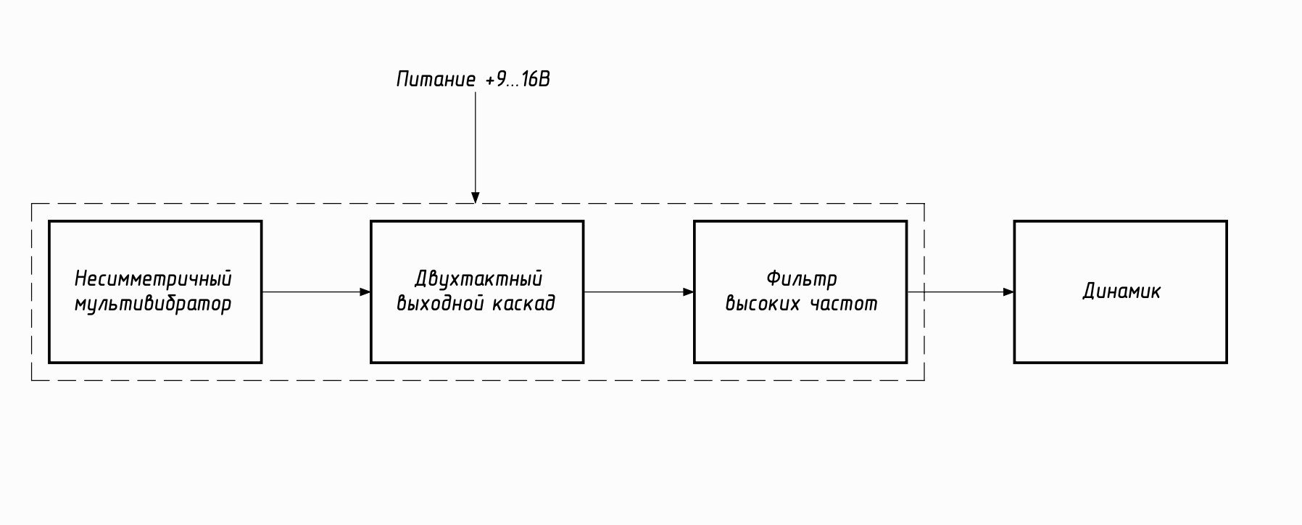

Рисунок 1.1.1 Схема электрическая структурная (Э1)

Устройство можно разделить на несколько составных частей:

* Несимметричный мультивибратор - генерирует импульсы;
* Двухтактный выходной каскад - усиливает сигнал;
* Фильтр высоких частот - пропускает сигналы выше определенной частоты и удаляет нежелательные низкочастотные помехи;
* Динамик - нагрузка, преобразующая сигнал в звуковые волны.

**1.2 РАЗРАБОТКА ЭЛЕКТРИЧЕСКОЙ ПРИНЦИПИАЛЬНОЙ СХЕМЫ (Э3)**

Схема электрическая принципиальная (Э3) ЗСУП была разработана согласно ГОСТ 2.701-2008 [8] и ГОСТ 2.702-2011 [9] на основе анализа электрической структурной схемы (Э1) (рисунок 1.1.1). Разработанная схема электрическая принципиальная (Э3) ЗСУП представлена на рисунке 1.2.1 и на чертеже ИУ4.11.03.03.24.05.52.18.001 Э3.

В качестве среды разработки была выбрана САПР “КОМПАС-3D”.

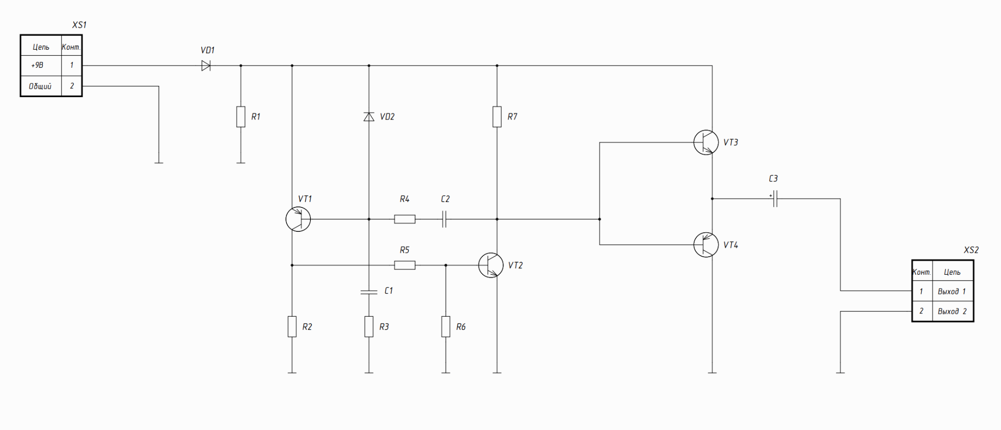

Рисунок 1.2.1 Схема электрическая принципиальная (Э3)

При подаче питания 9В на устройство через разъем XS1, диод VD1 защищает схему от неправильного подключения (переполюсовки). Мультивибратор на транзисторах VT1 и VT2 начинает работать, формируя импульсы. Частота генерации определяется RC-цепями C2R4 и С1R3.

Сформированные импульсы поступают на двухтактный выходной каскад на транзисторах VT3 и VT4, который усиливает сигнал для динамика. В результате на динамике, подключенном к разъему XS2, формируется звуковой сигнал. Конденсатор C3 сглаживает высокочастотные помехи, улучшая качество воспроизводимого звука.

**1.3 РАЗРАБОТКА ПЕРЕЧНЯ ЭЛЕМЕНТОВ (ПЭ3)**

Для выбранной элементной базы был составлен перечень элементов схемы (ПЭ3) согласно ГОСТ 2.701-2008[8]. Перечень элементов (ПЭ3) представлен в документе ИУ4.11.03.03.24.05.52.18.001 ПЭ3 в приложении 1, который расположен на схеме электрической принципиальной ИУ4.11.03.03.24.05.52.18.001 Э3.

Необходимые данные об элементах записываются в «Наименование». Туда указываются наименование в соответствии с документом, на основании которого этот элемент (устройство) применен, и обозначение этого документа (основной конструкторский документ, межгосударственный стандарт, стандарт Российской Федерации, стандарт организации, технические условия); - для функциональной группы – наименование.

Связь перечня с УГО элементов осуществляется через графу «Поз. Обозначения». Та, в свою очередь, в ПЭ3 проставляется на основе схемы ИУ4.11.03.03.24.05.52.18.001 Э3.

В графе "Примечание" рекомендуется указывать технические данные элемента (устройства), не содержащиеся в его наименовании.

**1.4 МОДЕЛИРОВАНИЕ В СРЕДЕ “PSPICE 16.3”**

Моделирование работы устройства было проведено в программном пакете «PSPICE 16.3». Модель создавалась на основе схемы электрической принципиальной ИУ4.11.03.03.24.05.52.18.001 Э3. Рабочее поле программы со схемой ЗСУП представлено на рисунке 1.3.1:

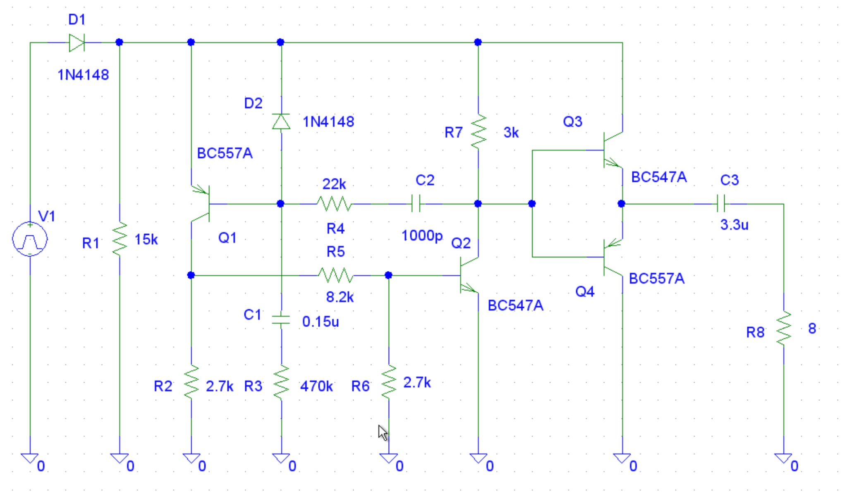

Рисунок 1.3.1. Принципиальная схема ЗСУП в программе «PSPICE 16.3»

В результате были получены графики выходного напряжения мультивибратора и на нагрузке (динамике), которые сравниваются с реальными измерениями показаны в демонстрационном плакате ИУ4.11.03.03.24.05.52.18.001 ПД1.

**ВЫВОДЫ**

В главе проведено схемотехническое проектирование звукового сигнализатора указателя поворотов. Была разработана схема электрическая структурная (Э1) ЗСУП, в которой были выделены основные структурные звенья устройства. Данная схема представлена на чертеже ИУ4.11.03.03.24.05.52.18.001 Э1, а также на рисунке 1.1.1.

После была разработана схема электрическая принципиальная (Э3) ЗСУП, в которой подробно описаны соединения всех ИЭТ устройства и благодаря условным графическим обозначениям однозначно определяется функционал каждого ИЭТ. Данная схема представлена на чертеже ИУ4.11.03.03.24.05.52.18.001 Э3, а также на рисунке 1.2.1.

Заключительным этапом схемотехнической разработки стало моделирование работы ЗСУП для получения теоретических графиков.

**2. КОНСТРУКТОРСКО-ТЕХНОЛОГИЧЕСКОЕ ПРОЕКТИРОВАНИЕ “ИМПУЛЬСНОГО СТАБИЛИЗАТОРА НАПРЯЖЕНИЯ”**

Конструкторско-технологический этап выполнения курсового проекта включает:

1. разработку топологии печатной платы (ПП);
2. разработку чертежа ПП;
3. разработку сборочного чертежа электронной ячейки (СБ);
4. разработку спецификации (СП);
5. изготовление ПП и монтаж ЭРЭ.

**2.1 РАЗРАБОТКА ТОПОЛОГИИ ПЕЧАТНОЙ ПЛАТЫ (ПП)**

В качестве среды разработки была выбрана программа для трассировки печатных плат «Altium Designer 23.10.1», результат работы представлен на рисунке 2.1.1, где продемонстрирована топология звукового сигнализатора указателя поворотов:

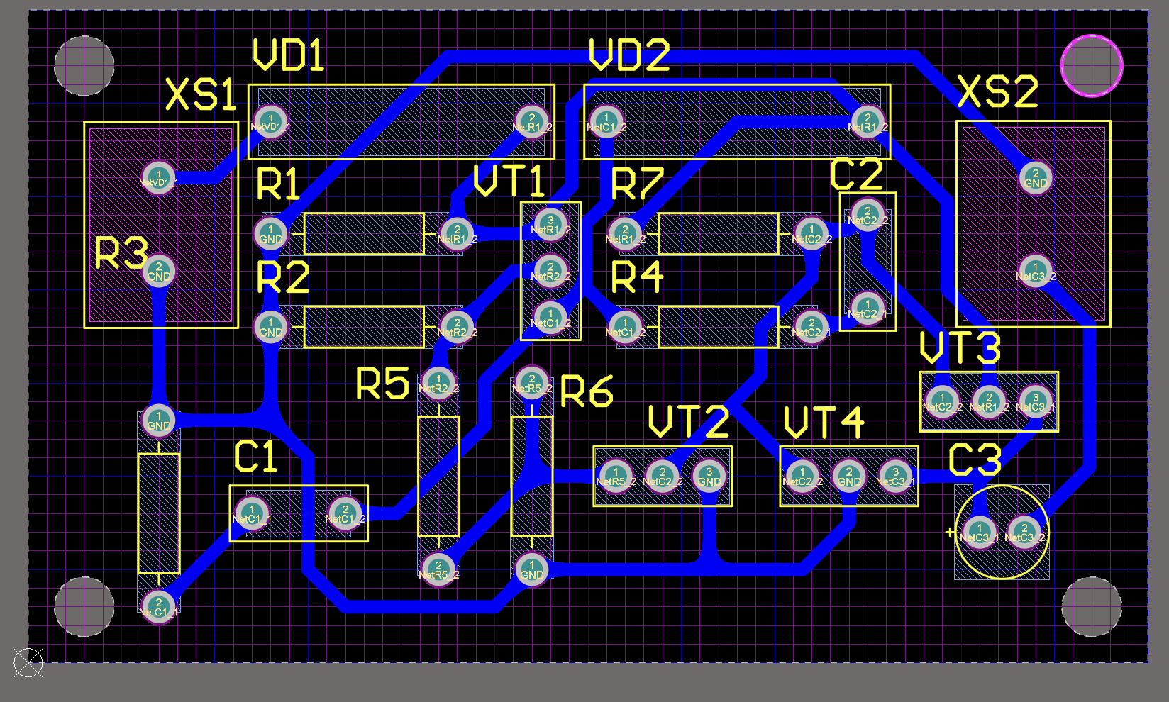

Рисунок 2.1.1 Трассировка ПП в программе “Altium Designer 23.10.1”

**2.2 РАЗРАБОТКА ЧЕРТЕЖА ПП**

После трассировки был разработан чертеж ПП, который представлен на рисунке 2.2.1.

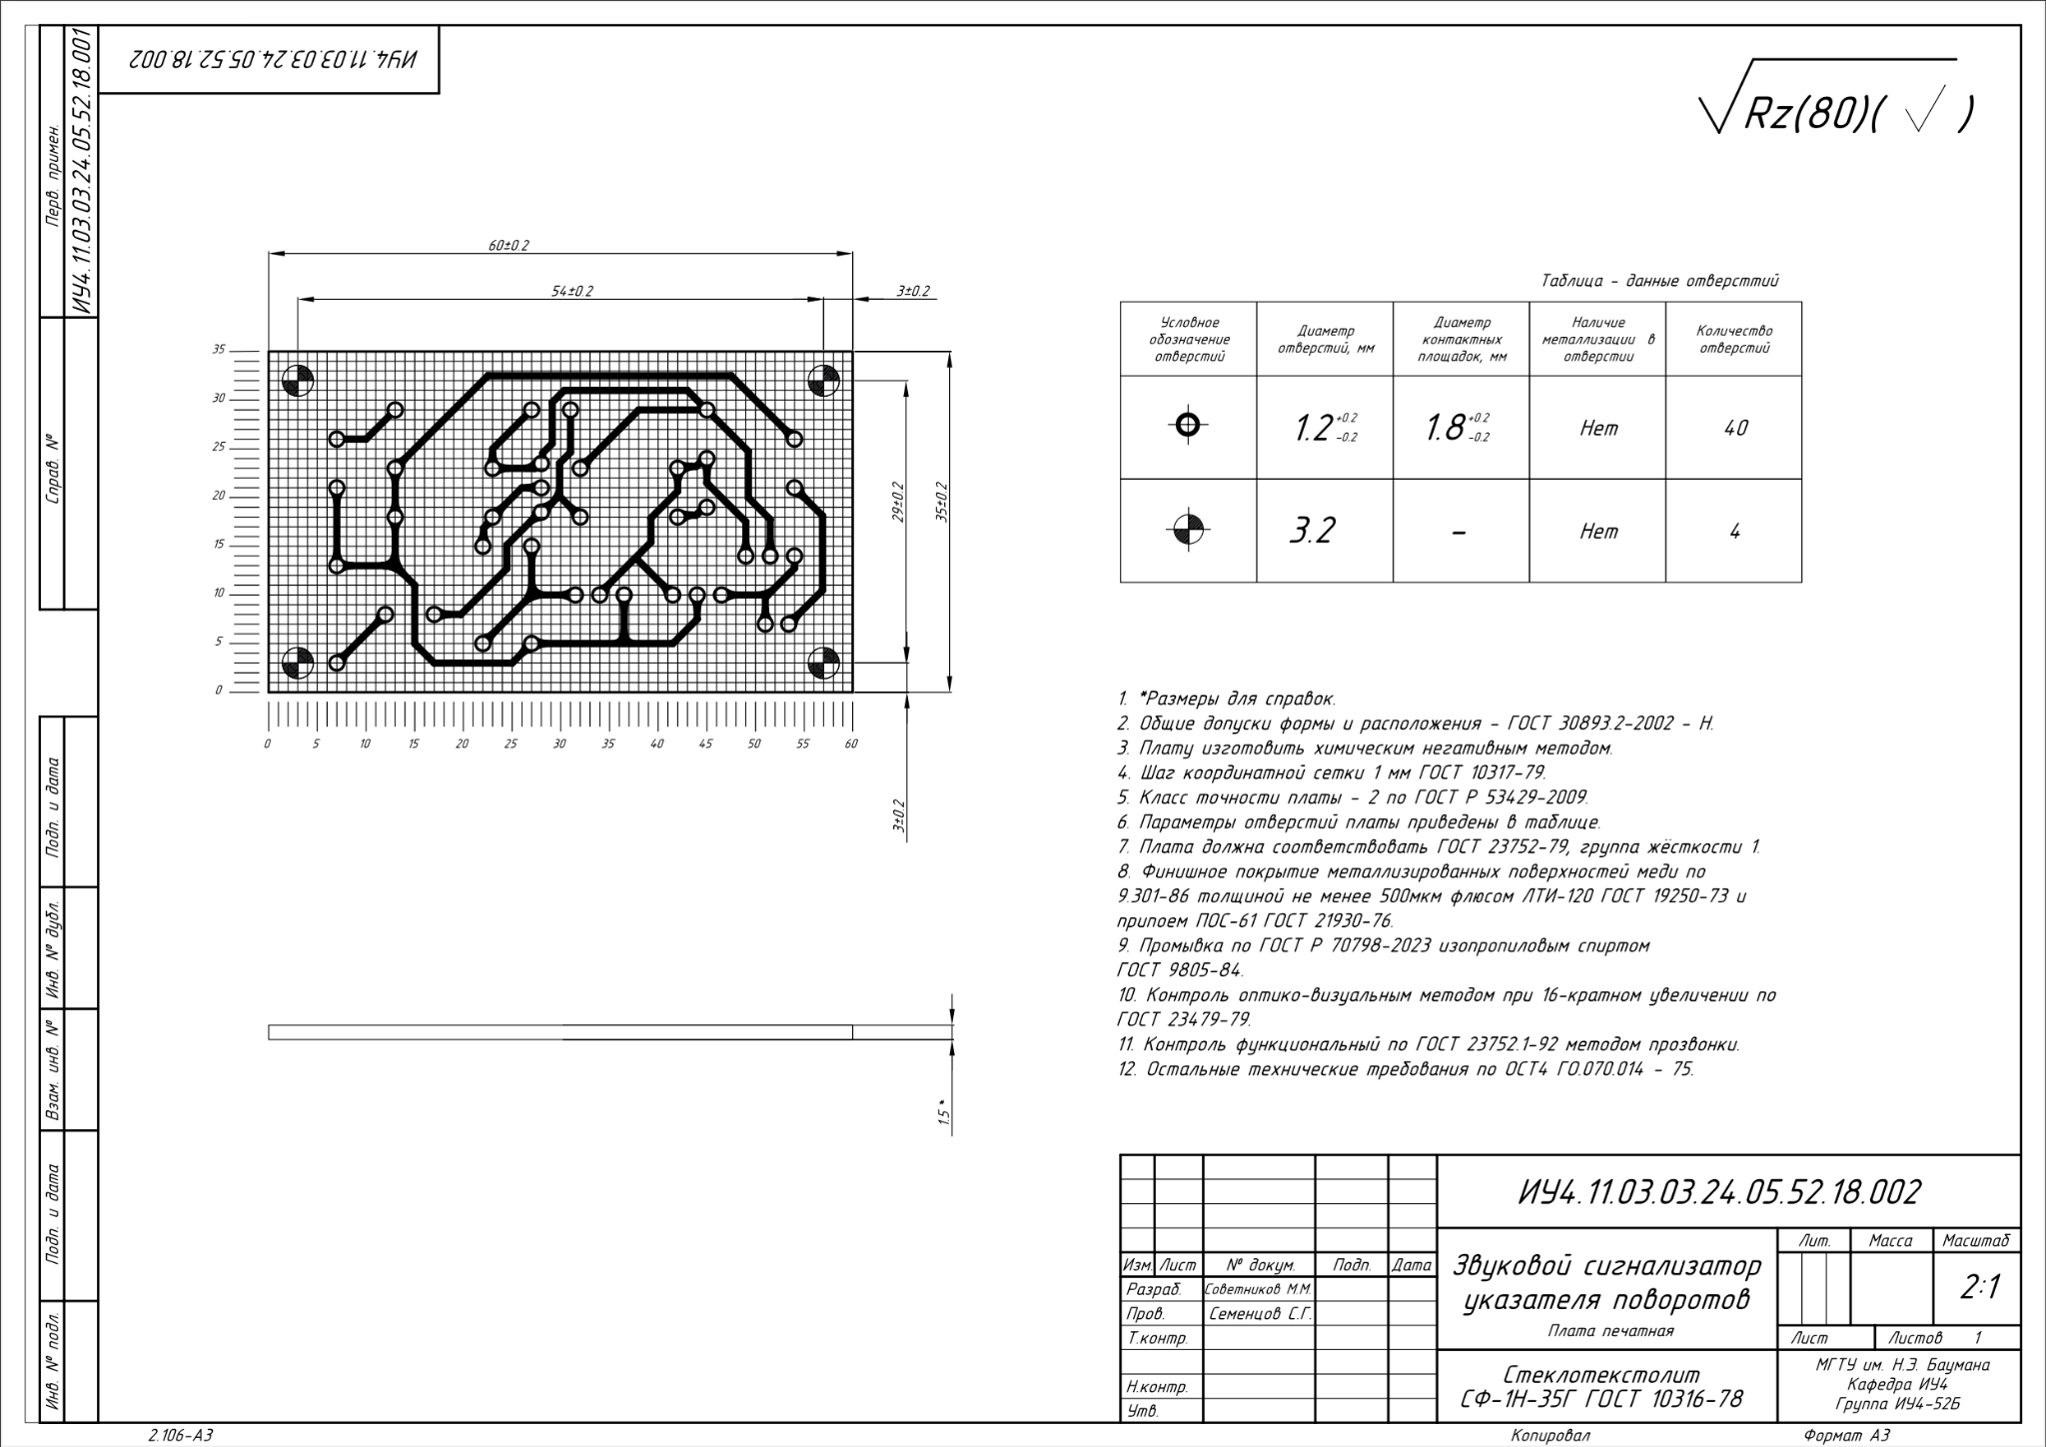

Рисунок 2.2.1 Чертёж ПП

Плата представляет собой ОПП с габаритными размерами 60x35 мм. Нижний проводящий рисунок изображен на рисунке 2.1.1 и на чертеже ИУ4.11.03.03.24.05.52.18.002.

* Общие допуски по ГОСТ 30893.1-2002: H14, h14, ±IT14/2[2]. Общие допуски формы и расположения – ГОСТ 30893.2-2002 – Н[21]. Шаг координатной сетки 1 мм.
* Плата соответствует требованиям ГОСТ 23752-79 (группа жёсткости 1)[10].
* Плата соответствует требованиям ГОСТ Р 53429-2009 (2 класс точности)[11].
* Минимальная ширина печатного проводника – 0,45 мм.
* Минимальное номинальное расстояние между элементами проводящего рисунка – 0,45 мм.
* Минимальный номинальный диаметр отверстия – 1.2 мм.
* Материал платы – стеклотекстолит фольгированный СФ-1Н-35Г ГОСТ 10316-78[22].

К печатной плате предъявляются следующие требования: поверхность печатной платы не должна иметь пузырей, вздутий, посторонних включений, сколов, выбоин, трещин и расслоений материала основания, снижающих электрическое сопротивление и прочность изоляции. В печатной плате имеются отверстия различных типов, характеристика которых приведена в таблице 2.2.1.

Таблица 2.2.1 – Таблица отверстий ПП

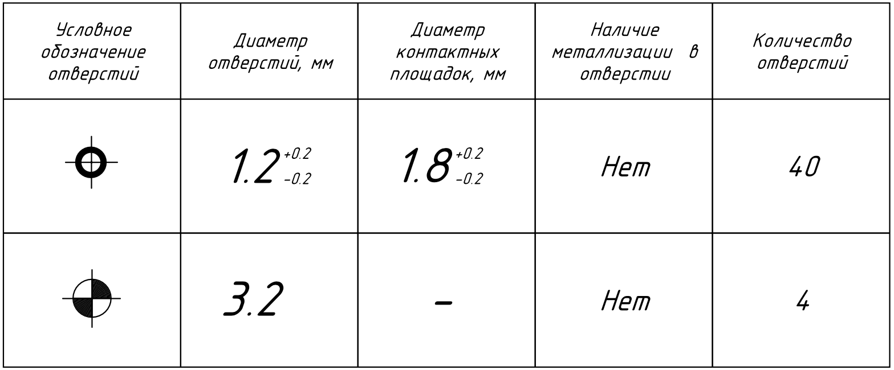

Общее количество отверстий – 44 отверстий. Отверстия являются монтажными отверстиями для КМО.

Исходя из вышеперечисленных требований печатная плата опытного образца изготавливалась химическим негативным методом.

**2.3 РАЗРАБОТКА СБОРОЧНОГО ЧЕРТЕЖА**

Далее был разработан сборочный чертеж электронной ячейки, представленный на рисунке 2.3.1 и на чертеже ИУ4.11.03.03.24.05.52.18.001 СБ. Электромонтаж ИЭТ осуществляется согласно схеме ИУ4.11.03.03.24.05.52.18.001 Э3.

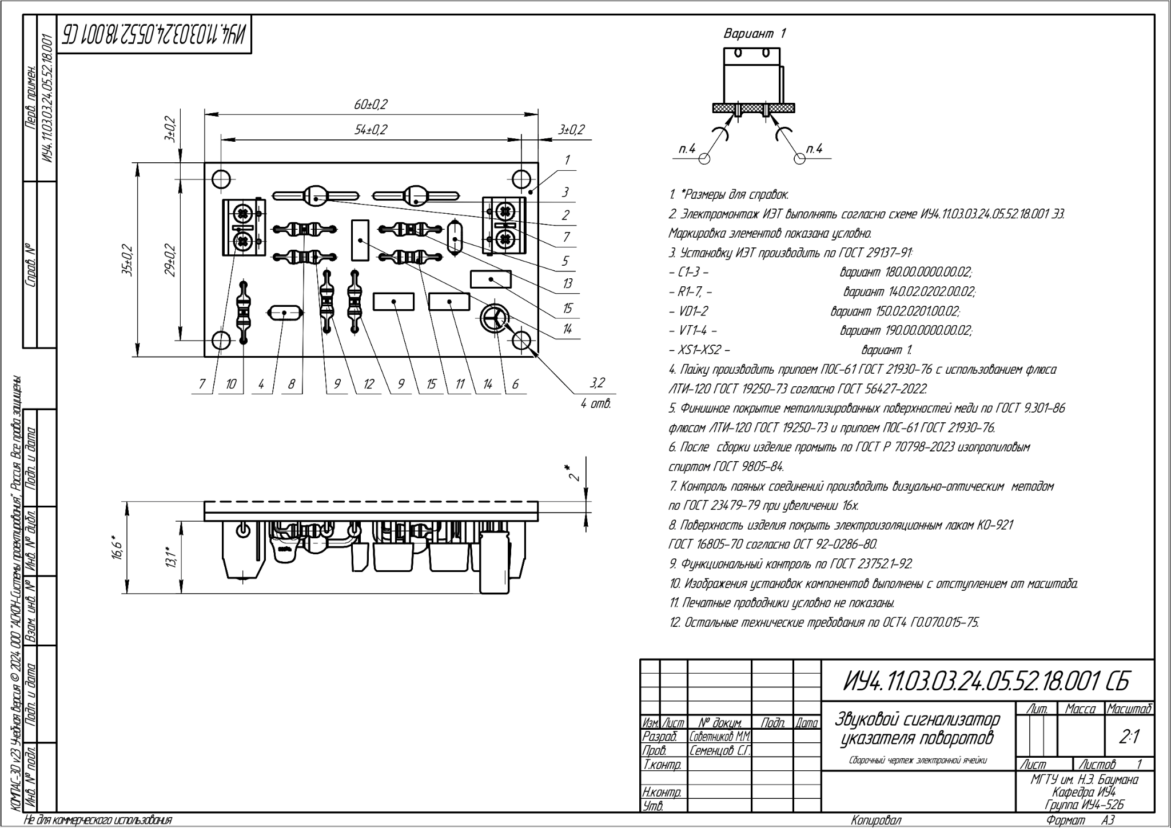

Рисунок 2.3.1 Сборочный чертеж электронной ячейки

Компоненты группируются по способу установки на плату. В сборку входят 5 типов корпусов. Установки формовка ИЭТ осуществляется согласно ГОСТ 29137-91[15]. Вариант установки приведены в ГОСТ 29137-91[15] и на чертеже ИУ4.11.03.03.24.05.52.18.001 СБ. Обозначения позиций согласно спецификации ИУ4.11.03.03.24.05.52.18.001.

Монтаж ИЭТ производится с одной стороны. Пайка выводов производится припоем ПОС-61 ГОСТ 21930-76[13] согласно ГОСТ 2359296[16]. Допускается применение импортного припоя. Габаритные размеры всего изделия составляют 60x35x16 мм. После сборки изделие промывают изопропиловым спиртом ГОСТ 9805-84[17]. Контроль паяных соединений производится визуально-оптическим методом по ГОСТ 24715-81[18]. Исходя из вышеперечисленных требований, при производстве опытного образца рекомендуется производить монтаж КМО припоем и капиллярной пайкой паяльником.

**2.4 РАЗРАБОТКА СПЕЦИФИКАЦИИ ИЗДЕЛИЯ (СП)**

Спецификация – основной документ курсовой работы. В спецификацию вносят составные части, входящие в специфицированное изделие, а также конструкторские документы, относящиеся к этому изделию и к его неспецифицированным составным частям.

Спецификация на устройство была разработана согласно ГОСТ 2.106[19] в графическом редакторе «КОМПАС-3D v23» и состоит из следующих разделов в соответствующей последовательности:

− документация;

− детали;

− прочие изделия.

Подобное содержание спецификации было определено специфицированным изделием «Звуковой сигнализатор указателя поворотов». Первая страница СП представлена непосредственно в самом документе спецификации ИУ4.11.03.03.24.05.52.18.001.

В раздел «Документация» внесены все документы, составляющие основной комплект конструкторских документов специфицированного изделия, кроме самой спецификации, а также документы основного комплекта записываемых в спецификацию неспецифицируемых составных частей (деталей), кроме их рабочих чертежей.

В раздел «Детали» была внесена деталь, непосредственно входящая в специфицированное изделие – плата печатная.

Раздел «Прочие изделия» схож по наполнению с перечнем элементов, за исключением того, запись изделий в пределах каждой группы происходит в алфавитном порядке наименований изделий, а обозначение УГО элементов записываются в графу «Примечание».

**2.5 ИЗГОТОВЛЕНИЕ ПП И МОНТАЖ ЭРЭ**

Плата была изготовлена химическим негативным методом. Рисунок был напечатан на глянцевой фотобумаге с помощью лазерного принтера HP LaserJet M203 и травление в смеси 3% раствора перекиси водорода(H2O2), лимонной кислоты(C6H8O7) и поваренной соли(NaCl). Для защиты проводящего рисунка от внешних воздействия было нанесено олово.

*Инструменты и материалы*: лазерный принтер, утюг, глянцевая фотобумага IST, хлорное железо безводное, ацетон, спирт, зубная щетка.

*Этапы изготовления*:

1. Разработка топологии в программе “Altium Designer 23.10.1” для дальнейшего переноса проводящего рисунка на глянцевую бумагу с помощью лазерного принтера.
2. Подготовка и очистка текстолита: вырезка текстолита размера 60x35мм, снятие заусенцев напильником, отчистка текстолита наждачной бумагой, обезжиривание очищенного текстолита спиртом.
3. Совмещение проводящего рисунка, перенесенного на глянцевую бумагу, с вырезанным заготовкой текстолита. Перенос маски проводящего рисунка на текстолит путем проглаживания бумаги с помощью нагретого утюга в течении 300-600с. Снятие бумаги путем ее отслаивания под струей воды.
4. Травление меди с помощью смеси 3% раствора перекиси водорода(H2O2), лимонной кислоты(C6H8O7) и поваренной соли(NaCl). Время травления 20-30 мин. Снятие остатков маски с помощью ацетона.
5. Сверление отверстий с помощью сверлильного станка.
6. Лужение платы с помощью припоя ПОС-61 ГОСТ 21930-76[13], т.к. увеличение толщины токопроводящего слоя снижает сопротивление дорожки.
7. Пайка компонентов согласно установленным посадочным местам.

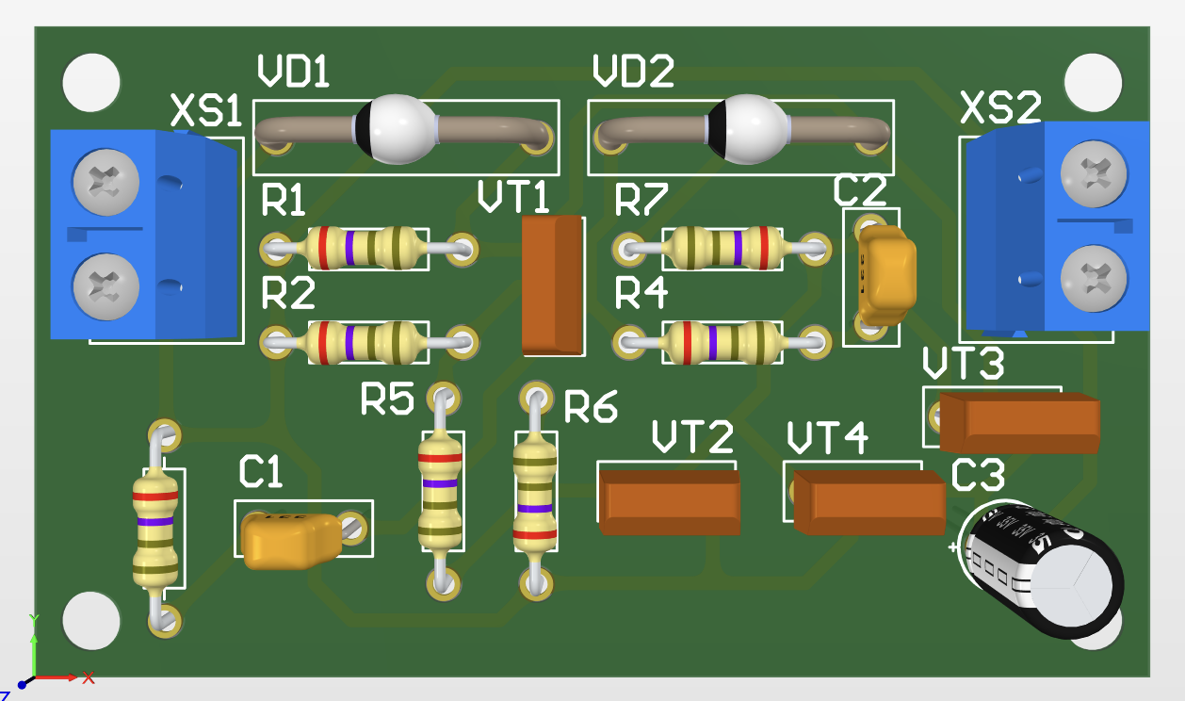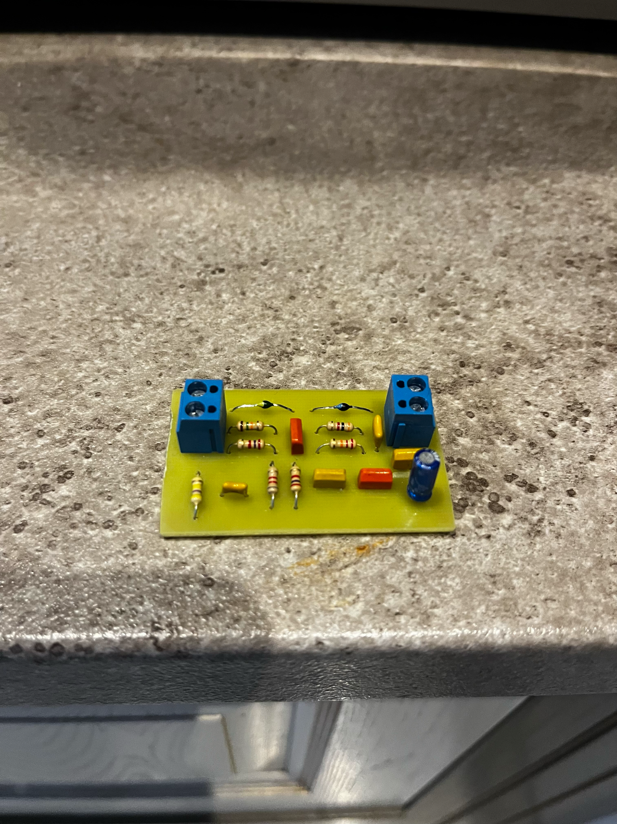

На рисунке 2.5.1 3D-модель ПП(слева) и реальный вид ПП(справа)

**ВЫВОДЫ**

В данной главе был описан процесс проектирования топологии печатной платы в САПР “Altium Designer 23.10.1” вместе с составлением 3D модели.

Разработанная топология ПП представлена на чертеже ИУ4.11.03.03.24.05.52.18.002. На основе него разработан сборочный чертеж – ИУ4.11.03.03.24.05.52.18.001 СБ. Была составлена спецификация изделия “Звуковой сигнализатор указателя поворотов” – ИУ4.11.03.03.24.05.52.18.001.

Описан процесс изготовления печатной платы изделия “Звуковой сигнализатор указателя поворотов” химическим негативным методом. Помимо этого, дан технологический процесс сборки изделия, а именно – процесс монтажа ЭРЭ на готовую печатную плату.

**3. ЭКСПЕРИМЕНТАЛЬНЫЕ ИССЛЕДОВАНИЯ “ЗВУКОВОЙ СИГНАЛИЗАТОР УКАЗАТЕЛЯ ПОВОРОТОВ”**

Экспериментальный этап выполнения курсового проекта состоит из:

1. Разработка структурной схемы измерительного стенда (Э1);
2. Разработка методики проведения измерений характеристик изделия “Звуковой сигнализатор указателя поворотов”;
3. Экспериментальное исследование характеристик изделия “Звуковой сигнализатор указателя поворотов”.

**3.1 РАЗРАБОТКА СТРУКТУРНОЙ СХЕМЫ ИЗМЕРИТЕЛЬНОГО СТЕНДА (Э1)**

Для получения характеристик опытного образца пробника был разработана измерительный стенд. Схема измерительного стенда представлена на рисунке 3.1.1, а также на схеме электрической общей

ИУ4.11.03.03.24.05.52.18.003 Э1.

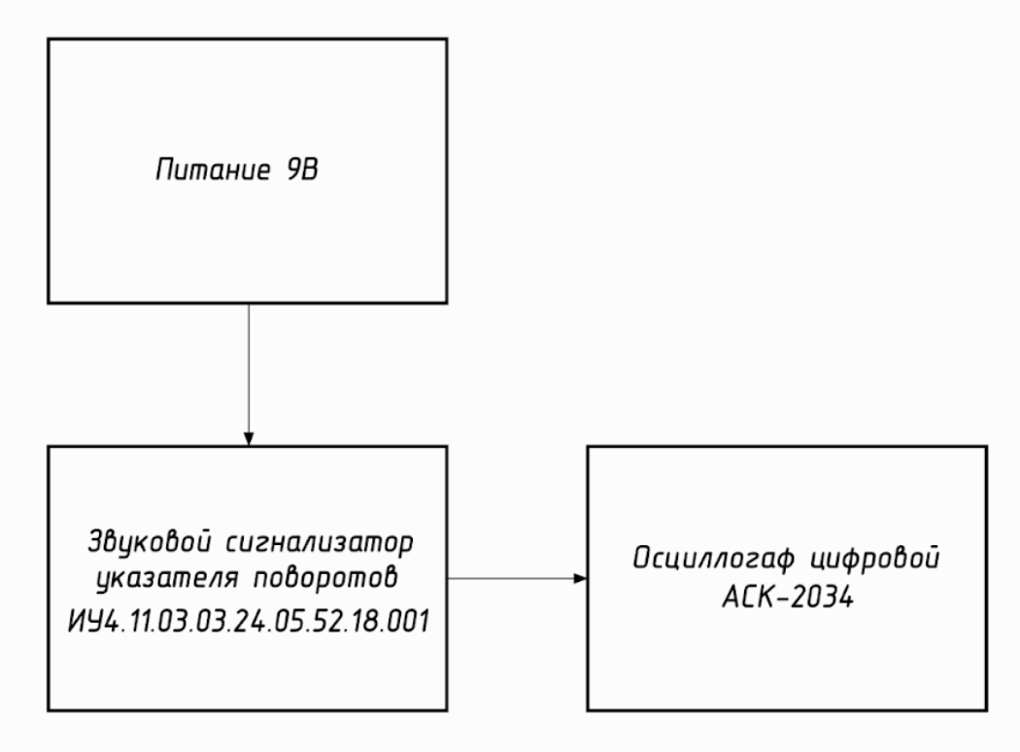

Рисунок 3.1.1 Структурная схема измерительного стенда

Для сравнения модели и эксперимента были сняты показания на измерительном стенде с использованием цифрового осциллографа АСК-2034.

В данном измерительном стенде цифровой осциллограф АСК-2034 применяется для визуального контроля выходного напряжения на мультивибраторе и нагрузке (динамике). Для питания пробника и подачи на него внешнего напряжения используется внешний лабораторный источник питания.

**3.2 РАЗРАБОТКА МЕТОДИКИ ПРОВЕДЕНИЯ ИЗМЕРЕНИЯ**

**ХАРАКТЕРИСТИКИ “ЗВУКОВОГО СИГНАЛИЗАТОРА УКАЗАТЕЛЯ ПОВОРОТОВ”**

Для проведения измерений необходимо:

− Обеспечить стабильное питание в диапазоне от 9 до 16 В;

− Установить щуп осциллографа на XS2, а землю на ножку клеммника или же установить щуп на ножку C3, а землю на ножку R6;

− Зафиксировать графики выходного напряжения на осциллографе.

**3.3 ЭКСПЕРИМЕНТАЛЬНЫЕ ИССЛЕДОВАНИЯ**

**ХАРАКТЕРИСТИК ИЗДЕЛИЯ “ЗВУКОВОЙ СИГНАЛИЗАТОР УКАЗАТЕЛЯ ПОВОРОТОВ”**

График выходного напряжения мультивибратора представлен на рисунке 3.3.1. График выходного напряжения на нагрузке (динамике) представлен на рисунке 3.3.2.

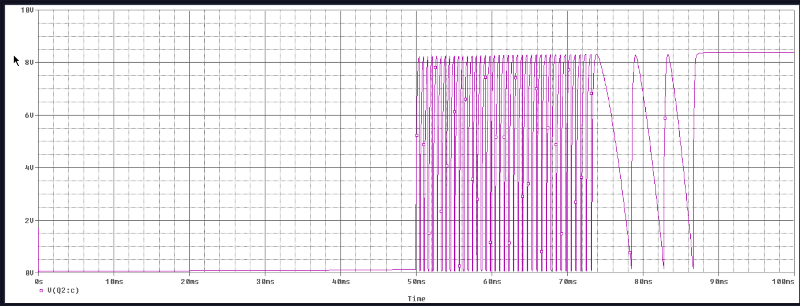

Рисунок 3.3.1 График выходного напряжения на мультивибраторе

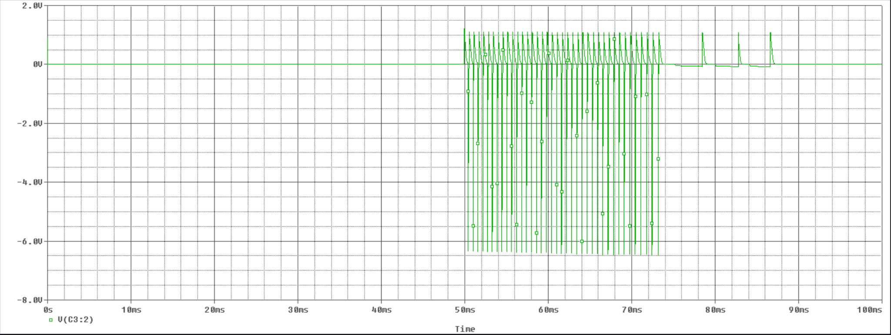

Рисунок 3.3.2 График выходного напряжения на нагрузке (динамике)

Результаты эксперимента совпадают с результатами моделирования. При этом графики схожи с экспериментальными.

**ВЫВОДЫ**

В заключительной главе курсовой работы был разработан измерительный стенд для снятия характеристик полученного опытного образца, а также разработана схема электрическая общего измерительного стенда изделия ИУ4.11.03.03.24.05.52.18.003 Э1.

Была разработана методика проведения измерений характеристик изделия “Звуковой сигнализатор указателя поворотов”. Согласно этой методике, были произведены необходимые замеры и сняты соответствующие характеристики, описываемые в виде графиков.

Произведено сравнение графиков, полученных с модели и полученных экспериментально с опытного образца. В результате большинство требований технического задания оказалось выполнено и точность теоретической модели практически соответствует экспериментальной.

**ЗАКЛЮЧЕНИЕ**

В результате курсовой работы был проведен общетехнический обзор устройства “Звуковой сигнализатор указателя поворотов”.

На схемотехническом этапе разработки изделия “Звуковой сигнализатор указателя поворотов” была разработана схема электрическая структурная (Э1), в которой были выделены основные структурные узлы устройства и описание работы каждого звена. Данная схема представлена на чертеже ИУ4.11.03.03.24.05.52.18.001 Э1, а также на рисунке 1.1.1. После, последовала разработка схемы электрической принципиальной (Э3), в которой подробно описаны соединения всех ИЭТ устройства и благодаря условным графическим обозначениям однозначно определяется функционал каждого ИЭТ. Данная схема представлена на чертеже ИУ4.11.03.03.24.05.52.18.001 Э3, а также на рисунке 1.2.1. Помимо этого, для всех ЭРЭ, используемых в устройстве, был составлен перечень элементов, представленный на чертеже ИУ4.11.03.03.24.05.52.18.001 Э3. Заключительным этапом схемотехнической разработки стало моделирование изделия для получения теоретического графика напряжения от низкого сопротивления нагрузки.

На конструкторско-технологическом этапе разработки изделия “Звуковой сигнализатор указателя поворотов” были выбран тип ПП, расположение печатных проводников, а также базовый материал ПП. В результате разработана топология ПП изделия, которая отображена на чертеже ИУ4.11.03.03.24.05.52.18.002 и на рисунке 2.1.2. На основе разработанной 3D модели устройства был составлен СБ, представленный на рисунке 2.2.1 и на чертеже ИУ4.11.03.03.24.05.52.18.001 СБ. Были выбраны варианты установки компонентов на плату, а в результате анализа электрических соединений был выбран припой для установки КМО на ПП. На этом этапе также был разработан и описан технологический процесс изготовления печатной платы для опытного образца, а также представлен процесс монтажа компонентов на готовую ПП.

На этапе экспериментального исследования устройства “Звуковой сигнализатор указателя поворотов” был разработан экспериментальный стенд для изделия. В результате получена схема измерительного стенда, представленная на рисунке 3.1.1, а также на чертеже ИУ4.11.03.03.24.05.52.18.003 Э1. Разработана методика проведения эксперимента для выяснения работоспособности устройства. Согласно данной методике произведены экспериментальные измерения и получены графики работы изделия. Сделано сравнение результатов моделирования и экспериментального исследования, сделаны выводы о правильности работы устройства и о соответствии разработанного устройства требованиям технического задания.

В итоге проделанной работы можно сделать вывод, что разработанное изделия “Звуковой сигнализатор указателя поворотов” практически соответствует требованиям технического задания.

**СПИСОК ИСПОЛЬЗУЕМЫХ ИСТОЧНИКОВ**

1. Хейс Т. К., Искусство схемотехники. Теория и практика: Пер. с англ. / Т. К. Хейс, П. Хоровиц. — СПб.: БХВ-Петербург, 2022. — 1200 с.: ил.
2. Хоровиц, Х. Искусство схемотехники / Х. Хоровиц, У. Хилл. — 5е изд. переработанное. — Москва : Мир, 1997. — 704 c.
3. Джонс, М. Х. Электроника - практический курс / М. Х. Джонс. — Москва : Постмаркет, 199. — 528 c.
4. Монк, С. Электроника: теория и практика / С. Монк, П. Шерц. — СПб. : БВХ-Петербург, 2018. — 1168 c.Пирогова, Е. В. Проектирование и технология печатных плат: учебник / Е. В. Пирогова. — М. : ФОРУМ:

ИНФРА-М, 2005. — 560 c.

1. Проектирование коммутационных структур электронных средств: учеб. пособие / В.Н. Гриднев, Г. Н. Гриднева – М.: Изд-во МГТУ им. Н.Э.Баумана, 2014 – 344 с.: ил. (Библиотека “Конструирование и технология электронных средств” в 25 кн. Кн.7).
2. Конструкторско-технологическое проектирование электронной аппаратуры : учебник для вузов / Билибин К. И., Власов А. И., Журавлева Л. В. [и др.] ; ред. Шахнов В. А. - 2-е изд., перераб. и доп. - М. : Изд-во МГТУ им. Н. Э. Баумана, 2005. - 563 с.
3. ГОСТ 2.701-2008 Единая система конструкторской документации (ЕСКД). Схемы. Виды и типы. Общие требования к выполнению (с Поправкой).
4. ГОСТ 2.702-2011 Единая система конструкторской документациии (ЕСКД). Правила выполнения электрических схем.
5. ГОСТ 23752-79 Платы печатные. Общие технические условия (С изменениями №1-5).
6. ГОСТ Р 53429-2009 Платы печатные. Основные параметры конструкции.
7. ГОСТ 10316-78 Гетинакс и стеклотекстолит фольгированные.

Технические условия (с Изменениями №1-6).

1. ГОСТ 21930-76 Припои оловянно-свинцовые в чушках.

Технические условия (с Изменениями №1,2,3,4).

1. ГОСТ 11284-75 Отверстия сквозные под крепежные детали. Размеры (С изменением №1).
2. ГОСТ 29137-91 Формовка выводов и установка изделий электронной техники на печатные платы. Общие требования и нормы конструирования.
3. ГОСТ 23592-96 Монтаж электрический радиоэлектронной аппаратуры и приборов. Общие требования к объемному монтажу изделий электронной техники и электротехнических.
4. ГОСТ 9805-84 Спирт изопропиловый технический.

Технические условия.

1. ГОСТ 24715-81 Соединения паяные. Методы контроля качества.
2. ГОСТ 2.106 Единая система конструкторской документации (ЕСКД). Текстовые документы (с Изменением №1).
3. ГОСТ 30893.1-2002 Общие допуски. Предельные отклонения линейных и угловых размеров с неуказанными допусками.
4. ГОСТ 30893.2-2002 Общие допуски. Допуски формы и расположение поверхностей, не указанные индивидуально.
5. ГОСТ 26246.5-89 Материал электроизоляционный

фольгированный нормированной горючести для печатных плат на основе стеклоткани, пропитанной эпоксидным связующим.

**ПРИЛОЖЕНИЕ 1**

| **Децимальный номер** | **Наименование** |
| --- | --- |
| - | Техническое задание |
| - | Календарный план |
| ИУ4.11.03.03.23.05.52.18.001 Э1 | Схема электрическая структурная |
| ИУ4.11.03.03.23.05.52.18.001 Э3 | Схема электрическая принципиальная |
| ИУ4.11.03.03.23.05.52.18.002 | Чертёж печатной платы |
| ИУ4.11.03.03.23.05.52.18.001 СБ | Сборочный чертеж электронной ячейки |
| ИУ4.11.03.03.23.05.52.18.001 | Спецификация |
| ИУ4.11.03.03.23.05.52.18.003 Э1 | Структурная схема электрическая структурная |
| ИУ4.11.03.03.23.05.52.18.001 ПД1 | Сравнение результатов эксперимента и моделирования |